**ओ३म्**

**‘देहरादून पुस्तक मेले का वृतान्त व हमारा अनुभव’**

**-मनमोहन कुमार आर्य, देहरादून।**

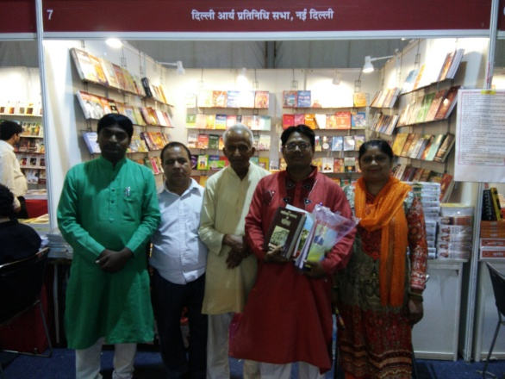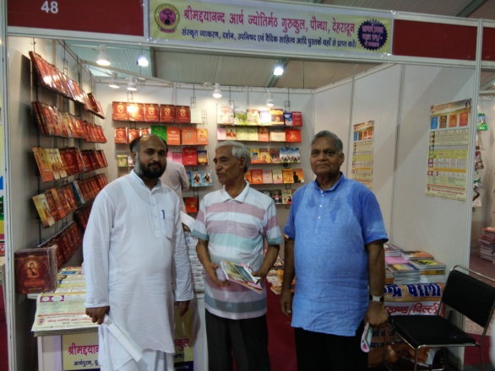 देहरादून पुस्तक मेला आज दिनांक 29 अगस्त, 2017 को दूसरे दिन जारी रहा। आज हमें दो बार वहां जाने का अवसर मिला। दिन के 1 बजे पहुंचे और आचार्य धनंजय जी के साथ कुछ देर गुरुकुल पौंधा व दिल्ली आर्य प्रतिनिधि सभा के स्टालों पर रूक कर पूरे मेले का भ्रमण किया और पुस्तकें देखीं व क्रय भी कीं। राजपाल एण्ड संस के स्टाल पर उनके प्रकाशनों पर विस्तार से चर्चा की। भ्रमण करके लौटे तो गुरुकुल के स्टाल पर दो आर्य विद्वान डा. लक्ष्मी चन्द शास्त्री एवं श्री ऋतुराज शास्त्री जी उपस्थित मिले। दोनों से अनेक विषयों पर लम्बी चर्चायें हुई। हमने कुछ महीने पहिले डा. लक्ष्मी चन्द शास्त्री जी का परिचय भी एक लेख द्वारा दिया था। आप गुरुकुल के स्नातक हैं। सरकारी महाविद्यालय में प्रोफेसर रहे हैं। पेंशनर हैं व अच्छी पेंशन पाते हैं। परोपकारिणी सभा के यशस्वी प्रधान डा. धर्मवीर जी गुरुकुल किरथल में उनके सहपाठी थे। आपने बताया कि हम दोनों आपस में लड़ते झगड़ते भी थे। डा. धर्मवीर जी के प्रमाण पत्र भी गुरुकुल कण्वाश्रम में पड़े रहे, वह कभी उन्हें लेने नहीं आये। गुरुकुल कांगड़ी के एक प्रोफेसर के बारे में भी बताया जो उनके पास आये और अपने पुत्र व पुत्री को पंतंजलि योगपीठ के आचार्य रामदेव जी के गुरुकुल में भर्ती कराने के लिए उनकी अनेक पाण्डुलिपियां व साहित्य ले गये और उसके बाद फोन तक नहीं उठाते। आर्यसमाज के एक विद्वान व उपदेशक पं. धर्मपाल शास्त्री के बारे में हमारे एक लेख की चर्चा करते हुए बताया कि वह भी आपके गुरुकुल के दिनों के सहपाठी रहे हैं। उनसे जुड़े भी कुछ संस्मरण उन्होंने सुनाये। बाद में इन शास्त्री जी ने धनंजय जी, शर्मा जी और हमें बाहर ले जाकर फलाहार कराया और देहरादून के आईएसबीटी स्थान के पास अपने निवास की ओर लौट गये।

सायं लगभग 5.45 बजे हम पुनः पुस्तक मेले में पहुंचे। वहां हमें देहरादून के तीन प्रमुख आर्य पुरोहित श्री वेदवसु शास्त्री, पं. पीयूष शास्त्री और पं. विद्यापति शास्त्री जी मिले। तीनों ही पुरोहित अच्छे विद्वान हैं और अच्छे व्ययाख्यानदाता भी हैं। प. विद्यापति शास्त्री जी अच्छे गायक भी हैं। हारमोनियम भी अच्छा बजाते हैं। आपने अपने गीतों की एक एलबम/सीडी भी तैयार कराई है। हमने आपके भजन सुने हैं। एक भजन सुनकर तो हृदय भावविभोर हो जाता है जिसे हमने स्वयं गुरुकुल पौंधा के एक उत्सव में कुछ वर्ष पहले रिकार्ड किया था। आपने सन्ध्या व हवन की एक पुस्तक का सम्पादन भी किया है। इसमें मन्त्रों को अंग्रेजी में रंगीन अक्षरों में छापा गया है। पं. पीयूष शास्त्री जी तो बहुत प्रभावशाली बोलते हैं। एक वर्ष पहले इन्होंने आर्यसमाज नत्थनपुर, देहरादून के उत्सव में उद्बोधन दिया। हमने उसका समाचार बनाकर प्रसारित किया। एक वेबसाइट पर वह अपलोड हुआ जहां उसकी पाठक संख्या 65,000 पैसठ हजार से अधिक देखकर हमें स्वयं आश्चर्य हुआ था। अभी कुछ दिन पहले ही आपने आर्यसमाज अधोईवाला, देहरादून के उत्सव में भी एक घंटे का उपदेश किया। उस दिन किसी कारण हम जा नहीं सके। उनका विषय गोरक्षा था। हम अनुमान लगा सकते हैं कि वह भाषण भी बहुत महत्वपूर्ण रहा होगा। मेले में पं. वेदवसु शास्त्री जी सपत्नीक आये थे। आपकी धर्मपत्नी जी भी आर्यसमाज की उत्साही कार्यकर्ता हैं। पं. वेदवसु जी ने एक कार्य यह भी किया कि वह तांबे के कुछ बड़े यज्ञकुण्ड भी मेले में आर्यसमाज के स्टाल में ले आये जिनका मूल्य 3,100 रूपये है। हम सभी की यज्ञ पर चर्चा भी हुई। एक प्रश्न अनुत्तरित रहा कि यदि कोई तांबे के स्थान पर लोहे या टीन की चादर से बने यज्ञकुण्ड में हवन करे तो क्या दोनों यज्ञों के प्रभाव एक जैसे व एक समान होंगे व अलग अलग? पाठकगण हमारा मार्गदर्शन करें? हमारा अनुमान है कि कुछ अन्तर हो सकता है परन्तु बहुत अधिक नहीं। क्या हम ठीक हैं? वेदवसु जी ने काफी मात्रा में साहित्य क्रय किया। हमने देखा की स्टाल पर हमारी उपस्थिति के मध्य अनेक व्यक्तियों ने 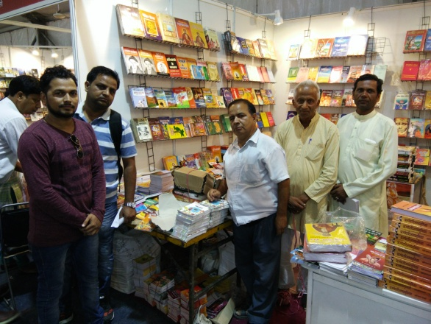साहित्य क्रय किया। दो युवा मित्रों ने लगभग 1,500 रूपये की पुस्तकें क्रय कीं। इनमें से एक स्वाध्याय सन्दोह व एक बाल्मीकि रामायण भी थी। हमने उनसे भी वार्तालाप किया। उन दोनों युवा बन्धुओं के चित्र हम आपसे साझा कर रहे हैं।

चित्र में आप एक कम लम्बाई के उत्साही आर्य बन्धु श्री विजय ममगांई जी को भी देखेंगे। यह बन्धु पुस्तक मेले में आर्य साहित्य का स्टाल लगाने आये आये बन्धु का बहुत सहयोग करते हैं। सारा दिन उनके पास बैठकर उनकी सहायता करते हैं। घर से भोजन आदि तैयार करा कर लाते है और स्टाल प्रभारी को कराते हैं। विगत वर्ष हमने उनको इस प्रकार की सेवा करते देखा तो हमें रोमांच हो गया था। एक साधारण आर्थिक स्थिति वाला मनुष्य अपने सभी काम छोड़कर चार किमी. पैदल चलकर आता है और आर्य पुस्तक के स्टाल के प्रभारी बन्धु को भोजन भी कराता है। यह व्यक्ति हमें भावनाओं के समृद्धतम आर्य पुरुष प्रतीत होते हैं। ऐसे बन्धुओं में आर्थिक समृद्धि प्रायः अपवाद स्वरूप ही देखने को मिलती है। मेले में हमें उत्तराखण्ड के विधायक श्री उमेश शर्मा भी भ्रमण करते दिखाई दिये। कल मुख्यमंत्री जी व राज्यपाल जी ने उद्घाटन किया था।

सायं 6.30 से 6.45 के बीच का समय हो रहा था। हमें एक आवश्यक कार्य से कहीं जाना था। हमने श्री ममगांई जी को पहले उनके घर छोड़ा और वहां से अपने दूसरे कार्य पर चले गये। यह हमारी आज की देहरादून पुस्तक मेले की संक्षिप्त रिर्पोट है। शायद किसी बन्धु को अच्छी लगे। ओ३म् शम्।

**-मनमोहन कुमार आर्य**

**पताः 196 चुक्खूवाला-2**

**देहरादून-248001**

**फोनः09412985121**